Fonamental 5: (iron maiden)

1. Quin paràmetre del SAI fa referència a la manera com es comunica amb el PC?

interface

2. Què significa SAI?

sistema d'alimentació ininterrompuda

3. Tenim un SAI que segons el manual té una potència de 990W i 1000VA. Quin és el seu factor de potència real?

0,99

4. Tenim un SAI que segons el manual té una potència de 1140W i 1200VA. Quin és el seu factor de potència real?

0,95

5. Tenim un SAI que segons el manual té una potència de 1440W i 1800VA. Quin és el seu factor de potència real?

0,8

6. Per a què aprofita un SAI?

per evitar que el PC s'apagui sobtadament davant d'anomalies elèctriques

7. Tenim un SAI que segons el manual té una potència de 360W i 600VA. Quin és el seu factor de potència real?

0,6

8. Quins tipus de SAI podem trobar?

1) en línia

2) en línia interactiva

3) fora de línia

4) On-line

5) In-line

6) totes les respostes són falses

9. Si tenim un SAI Interactiu de 1000W, quina potència en VA té el nostre SAI?

1250VA

10. Si tenim un SAI On-line de 1500VA, quina potència en W té el nostre SAI?

1425W

11. Tenim un SAI que segons el manual té una potència de 480W i 800VA. Quin és el seu factor de potència real?

0,6

12. Quin voltatge teòric va pel cable de color negre?

no va cap voltatge

13. Si tenim un SAI Off-line de 600W, quina potència en VA té el nostre SAI?

1000VA

14. Quin valor té el prefixe Gibi?

2^30

15. Si tenim un SAI Off-line de 1000W, quina potència en VA té el nostre SAI?

1666.66VA

16. Quin paràmetre del SAI fa referència al temps que triga en descarregar les bateries?

backup time

17. Quins dels següents dispositius connectarem al nostre SAI?

1) connectarem sempre el nostre PC

2) connectarem la pantalla al SAI únicament si no tenim el software de gestió instal·lat

18. Si tenim un SAI Interactiu de 1800VA, quina potència en W té el nostre SAI?

1440W

19. En quin rang estaran els voltatges del següent connector per ser correctes?

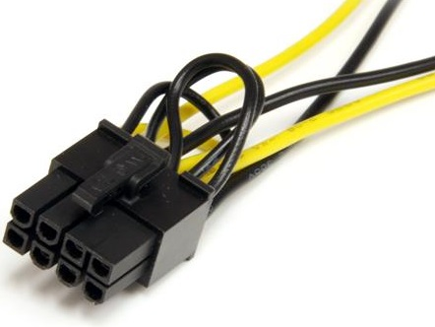

+12V ±5%

21. Si tenim un SAI On-line de 1200VA, quina potència en W té el nostre SAI?

1140W

22. Tenim un SAI que segons el manual té una potència de 1275W i 1500VA. Quin és el seu factor de potència real?

0,85

23. Si tenim un SAI Off-line de 1200VA, quina potència en W té el nostre SAI?

720W

24. Quin voltatge teòric va pel cable de color groc?

+12V

25. Tenim un SAI que segons el manual té una potència de 600W i 1000VA. Quin és el seu factor de potència real?

0,6

74. Si tenim un SAI Interactiu de 1200VA, quina potència en W té el nostre SAI?

b. 720W

d. 960W

e. 1800W

f. 2000W

26. Si volem mesurar amb el multímetre una tensió en continu, però desconeguda, què farem?

cap de les respostes és correcta

27. Si tenim un SAI Interactiu de 600W, quina potència en VA té el nostre SAI?

750VA

28. Tenim un SAI que segons el manual té una potència de 640W i 800VA. Quin és el seu factor de potència real?

0,8

29. Quin paràmetre del SAI fa referència a la seva eficiència energètica?

power factor

30. Com posarem en marxa una font d'alimentació ATX sense connectar-la a la placa base?

fent un pont entre el pin verd i qualsevol dels pins negres

31. Si tenim un SAI On-line de 1800VA, quina potència en W té el nostre SAI?

1710W

32. Per a què aprofita el cable verd en el connector ATX?

per poder engegar la font d'alimentació

33. Com podem saber la potència en W d'un SAI?

multiplicant volts x ampers x factor de potència

34. Quin voltatge teòric va pel cable de color taronja?

+3.3V

35. Tenim un SAI que segons el manual té una potència de 720W i 800VA. Quin és el seu factor de potència real?

0,9

36. Si tenim un SAI On-line de 608W, quina potència en VA té el nostre SAI?

640VA

37. Quin paràmetre del SAI fa referència al temps que triga en carregar les bateries?

recharge time

38. Si tenim un SAI Off-line de 1800VA, quina potència en W té el nostre SAI?

1080W

39. Quin valor té el prefixe Tebi?

2^40

40. En quins casos connectarem la nostra pantalla al SAI?

1) únicament quan no tenim el software de gestió del SAI, i així poder apagar el PC manualment

2)

41. Quin paràmetre del SAI fa referència al temps que triga en activar les bateries?

transfer time

42. Segons el següent manual, quina de les següents característiques forma part de l'interface del model XP-1400P?

RS-232 o USB

43. En quin rang estaran els voltatges del següent connector per ser correctes?

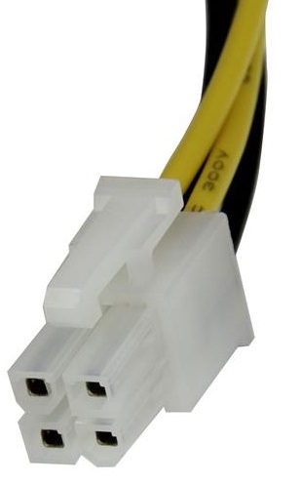

de +11.4V fins a +12.6V

44. En quin rang estaran els voltatges del cable taronja del següent connector per ser correctes?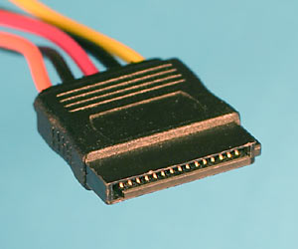

+3.3V ±5%

45. Què és un SAI?

és un dispositiu que protegeix els equips que té connectats davant anomalies elèctriques

46. Si tenim un SAI Interactiu de 1500VA, quina potència en W té el nostre SAI?

1200W

47. per a què aprofita el cable morat de la font d'alimentació?

per poder alimentar la placa mentre l'ordinador està en stand-by

48. Si tenim un SAI Off-line de 800W, quina potència en VA té el nostre SAI?

1333.33VA

49. Tenim un SAI que segons el manual té una potència de 1425W i 1500VA. Quin és el seu factor de potència real?

a. 0,9

b. 0,95

c. 0,6

d. 0,8

f. 0,85

50. On van connectats els cables del SAI que no són de corrent?

a. al teclat del nostre PC

b. al PC que protegeix

c. al router d'Internet, si existeix el port

e. al servidor més pròxim

f. al corrent elèctric

51. Quin valor té el prefixe Tera?

cap dels anteriors

52. Si tenim un SAI On-line de 855W, quina potència en VA té el nostre SAI?

900VA

53. Què NO és pot mesurar mai amb un multimetre:

camp magnètic

54. Quin voltatge teòric va pel cable de color morat?

+5V

55. Quin valor té el prefixe Giga?

10^9

56. Si tenim un SAI On-line de 1045W, quina potència en VA té el nostre SAI?

1100VA

57. En quin rang estaran els voltatges del següent connector per ser correctes?

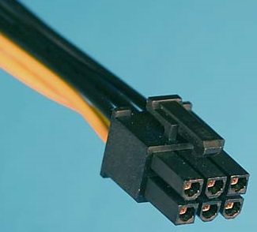

+12V ±5%

58. Si mesurem un circuit i ens apareix a la pantalla un 0, què vol dir?

que la escala seleccionada és massa gran

59. Si tenim un SAI Interactiu de 800W, quina potència en VA té el nostre SAI?

1000VA

60. Tenim un SAI que segons el manual té una potència de 960W i 1200VA. Quin és el seu factor de potència real?

0,8

61. Si tenim un SAI Off-line de 1500VA, quina potència en W té el nostre SAI?

900W

62. Tenim un SAI que segons el manual té una potència de 700W i 1200VA. Quin és el seu factor de potència real?

0,6

63. Tenim el següent multímetre en la posició que indica el dibuix. Si volem mesurar la tensió de la bateria de la segona imatge, a quina posició posarem el selector?

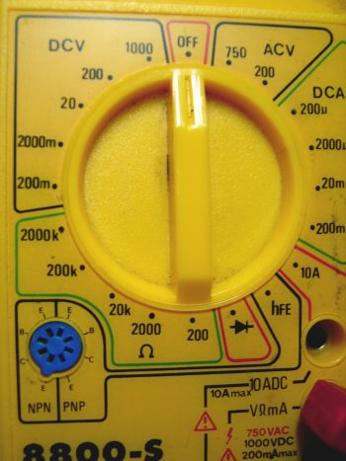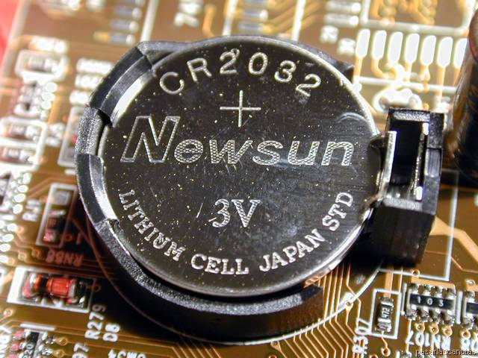

tres posicions a l'esquerra

64. Segons el següent dibuix, quina afectació ha patit la xarxa elèctrica?

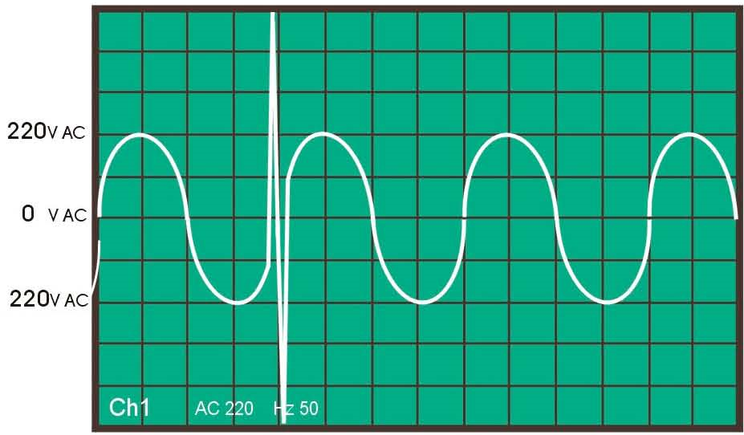

pic de tensió

65.

***Manuals***

1. Segons el següent manual, en quines paraules descriu la forma de l'ona generada a la sortida del següent SAI?

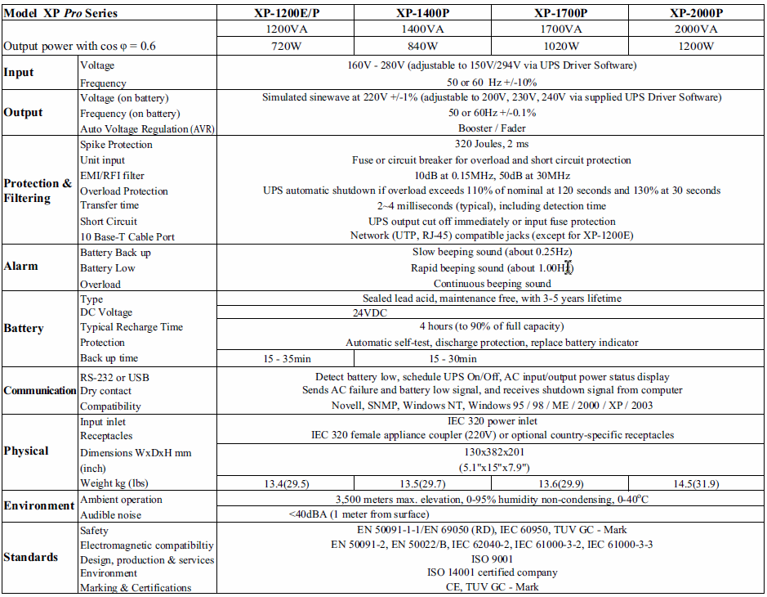

a. quadrada

b. pseudo-sinusoidal

c. no ho indica

e. simulada

f. escalonada

2. Segons el següent manual, quin temps de transferència del relé té el model XP-1400P?



a. no ho indica

c. 3-5 anys

d. 15-30 minuts

e. 2ms

f. 2-4ms

3. Segons el següent manual, quin rang de freqüència d'entrada té el següent SAI?

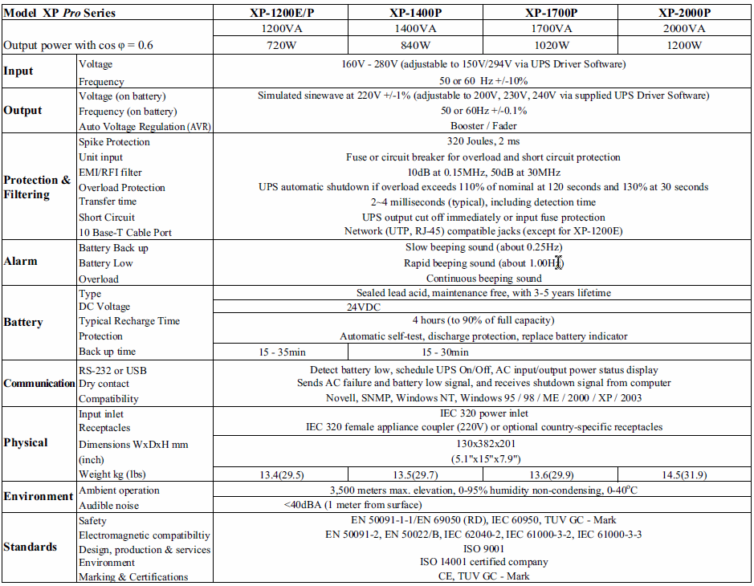

50Hz o 60Hz ±10%

4. Segons el següent manual, quines característiques físiques té la bateria del model 750?

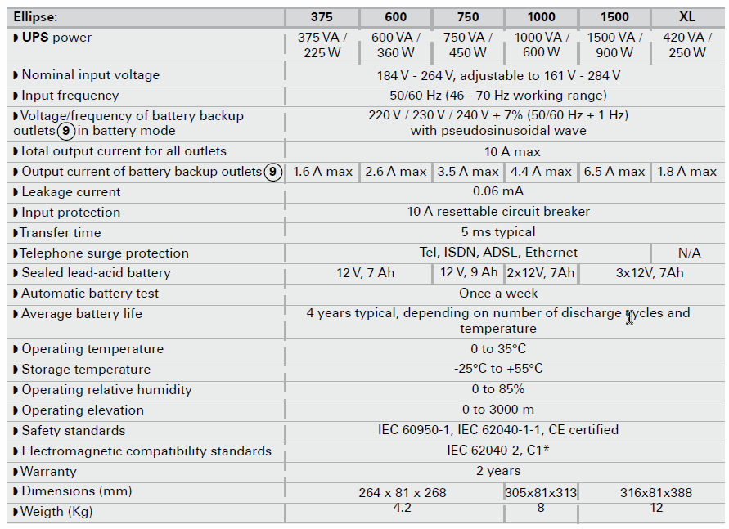

12V, 9Ah

5. Segons el següent manual, en quines paraules descriu la forma de la ona generada a la sortida del següent SAI?



pseudo-sinusoidal

6. Segons el següent manual, quin temps de recàrrega té el model XP-1400P?



4 hores al 90%

7. Segons el següent manual, quin rang de voltatges d'entrada té el següent SAI?



de 150V a 294V

8. Segons el següent manual, quin temps d'autonomia té el model BE450?

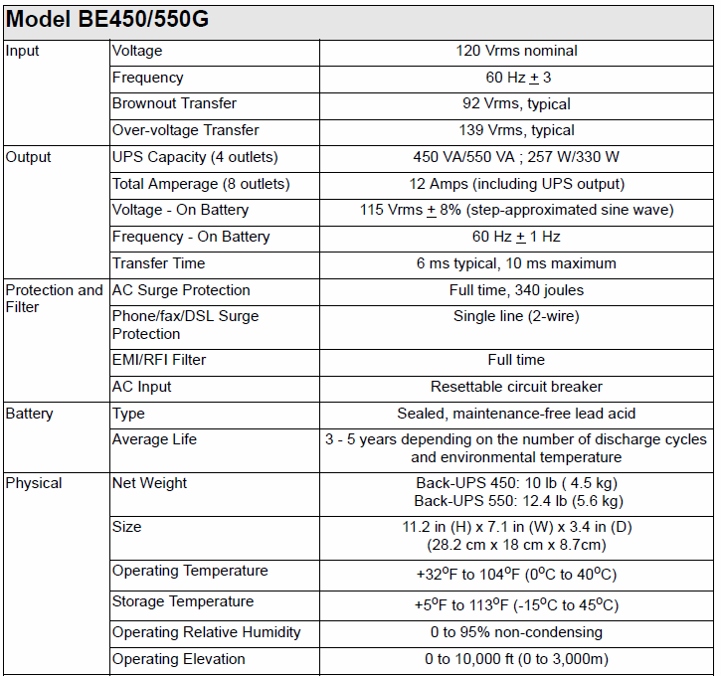

no ho indica

9. Segons el següent manual, quin rang de voltatges de sortida té el següent SAI?



220V,230V o 240V amb ±1% cadascun

10. Segons el següent manual, quin temps de transferència del relé té el model BE450?



6 ms típic

11. Segons el següent manual, quines característiques físiques té la bateria del model XP-1400P?



segellada, de plom-àcid i lliure de manteniment

12. Segons el següent manual, quina de les següents característiques forma part de l'interface del model 750?



no ho indica

13. Segons el següent manual, quin rang de freqüència d'entrada té el següent SAI?



de 46 a 70Hz

14. Segons el següent manual, quines característiques físiques té la bateria del model BE450?



segellada, de plom-àcid i lliure de manteniment

15. Segons el següent manual, quin rang de voltatges de sortida té el següent SAI?



220V/230V/240V ±7%

16. Segons el següent manual, quin rang de voltatges d'entrada té el següent SAI?



a. de 92V a 139V

b. 60Hz ±1Hz

d. 115V ±8%

e. 60Hz ±3Hz

f. no ho indica

17. Segons el següent manual, quin rang de freqüència de sortida té el següent SAI?



50/60Hz ±1Hz

18. Segons el següent manual, en quines paraules descriu la forma de la ona generada a la sortida del següent SAI?



simulada

19. Segons el següent manual, quin temps d'autonomia té el model 750?



no ho indica

20. Segons el següent manual, quin temps d'autonomia té el model XP-1400P?



15-30 minuts

21. Segons el següent manual, quina de les següents característiques forma part de l'interface del model BE450?



no ho indica

22.Segons el següent manual, quin temps de recàrrega té el model BE450?



no ho indica

23. Calcula quin tipus de SAI és el model 6000 a partir del següent manual:

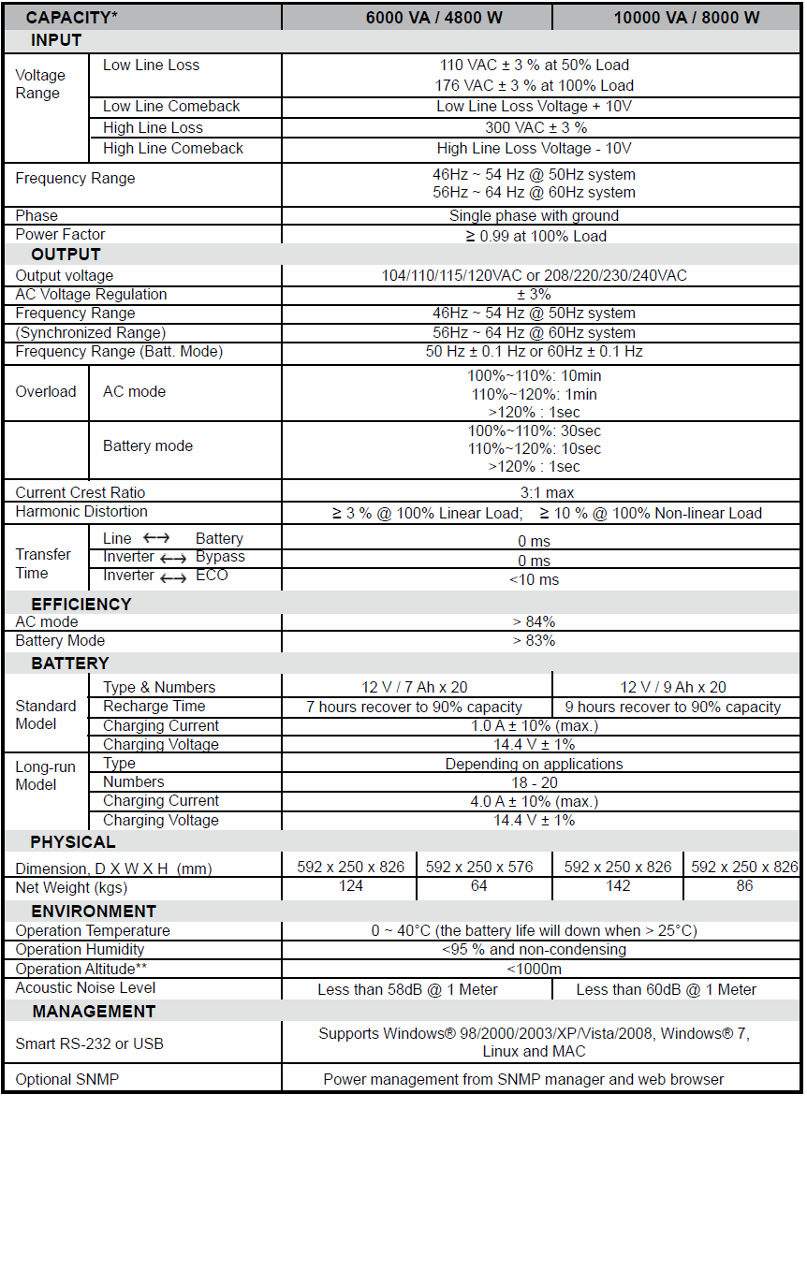

Interactiu

24. Quina forma de la ona genera el model XP-1400P segons el seu manual?



sinusoïdal simulada

25. Marca totes les característiques de l'interface de comunicació que presenta el model 5110 350i segons el seu manual:

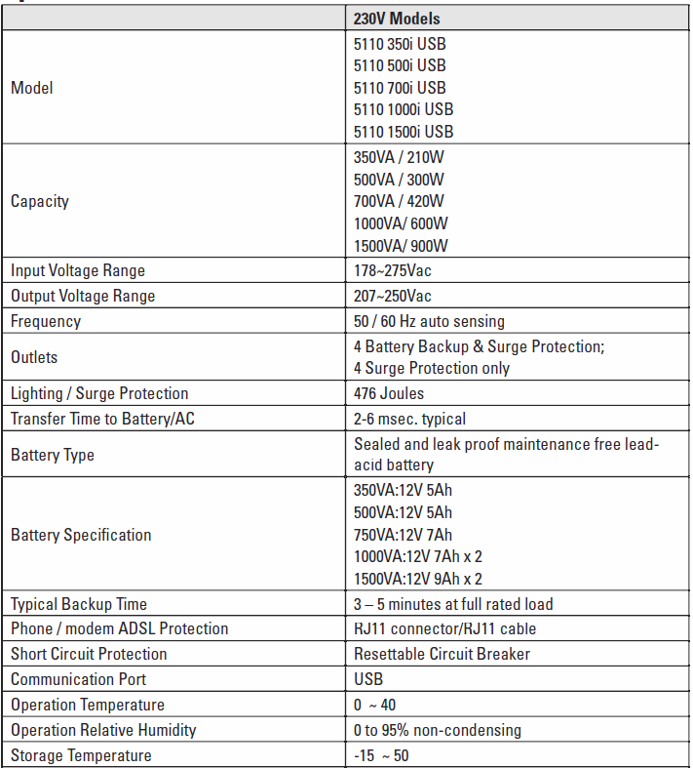

USB

26. Calcula quin factor de potència té el model 5110 350i a partir del següent manual:



0.6

27. Quin temps de recàrrega té el model 5110 350i segons el seu manual:



no ho indica

28. Quin voltatge de sortida té el model 5110 350i segons el seu manual?



de 207V a 250V

29. Quin temps de transferència del relé té el model GXT3-700RT120 segons el seu manual:

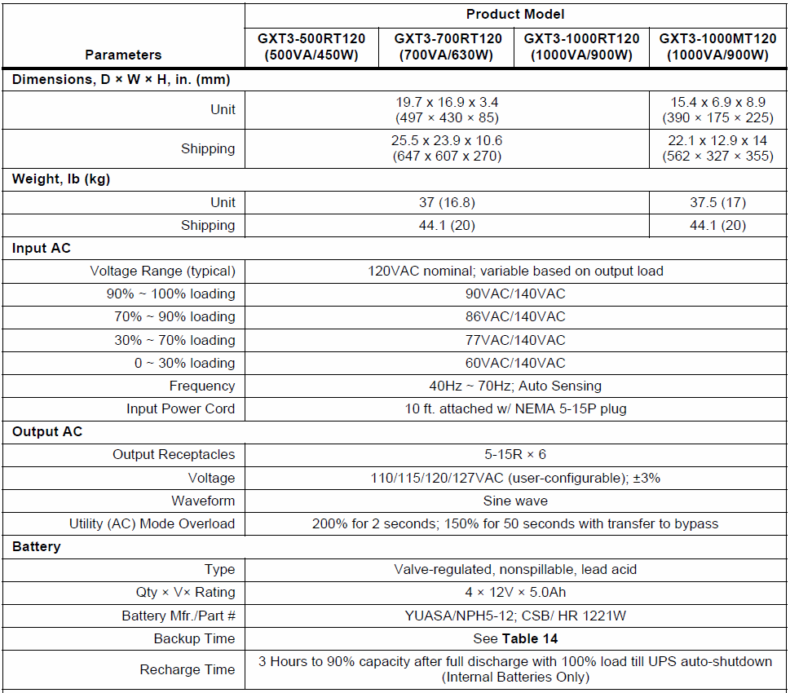

no ho indica

30. Marca totes les característiques físiques que presenta la bateria del model 6000 segons el seu manual:



a. 12V 5Ah x 4

b. 12V 9Ah x 20

d. segellada de plom-àcid

e. lliure de manteniment

f. 12V 7Ah x 20

31. Quin temps de recàrrega té el model GXT3-3000RT208 segons el seu manual: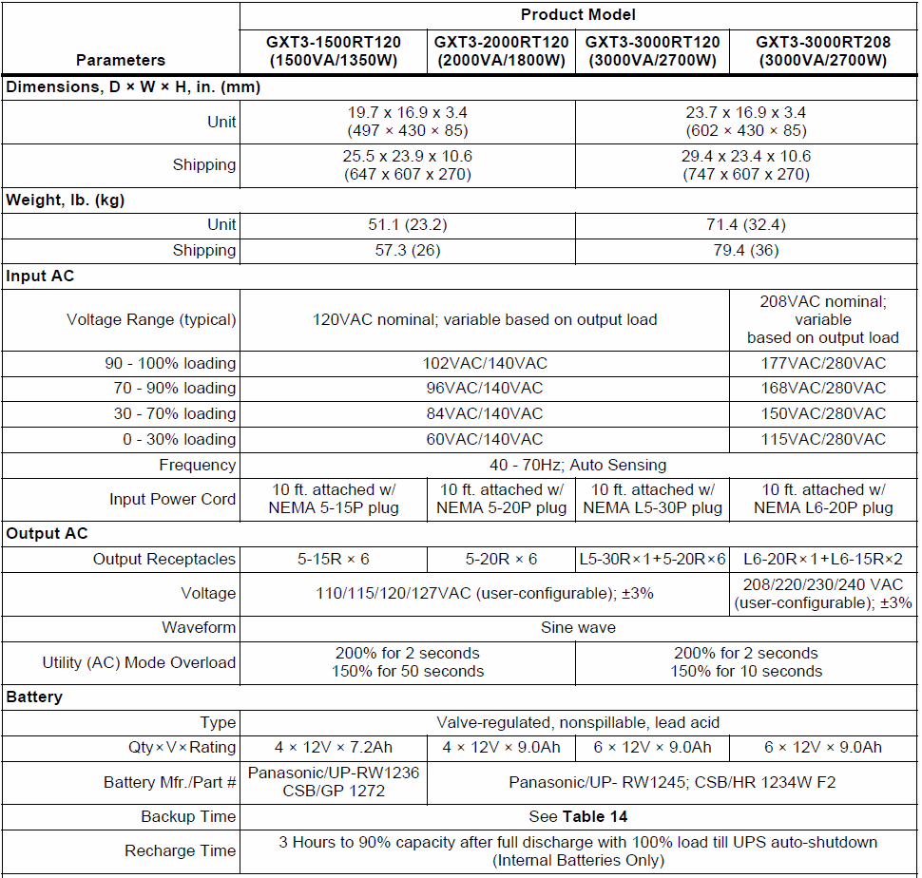

3 hores al 90%

32. Quin voltatge d'entrada té el model 620 segons el seu manual?

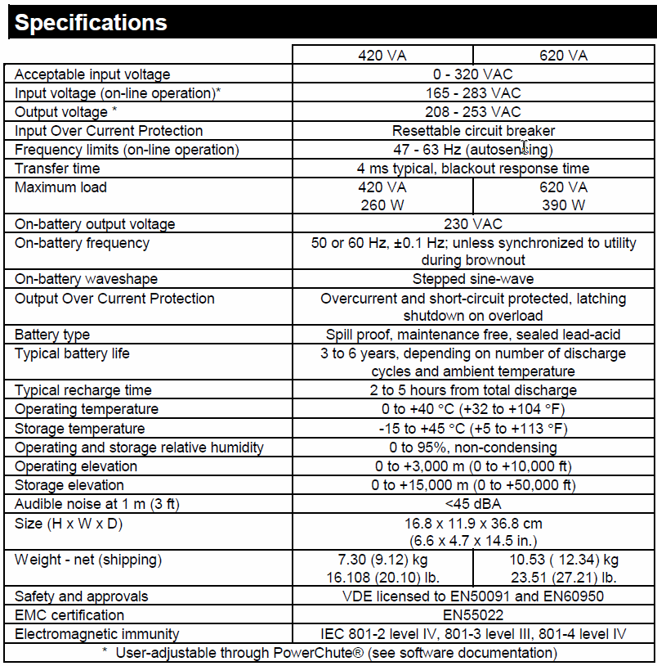

a. de 208V a 253V

b. de 47Hz a 63Hz

d. 50 o 60Hz ±0.1Hz

e. de 0V a 320V

f. 230V

33. Calcula quin tipus de SAI és el model GXT3-700RT120 a partir del següent manual:



On Line

34. Quina freqüència de sortida té el model 420 segons el seu manual?



50Hz o 60Hz ±0.1Hz

35. A partir del següent manual, calcula el temps d'autonomia que té el model GXT3-700RT120:



18 minuts, aproximadament

36. Quina freqüència d'entrada té el model GXT3-2000RT120 segons el seu manual?



de 40Hz a 70Hz

37. Quin temps d'autonomia té el model 620 segons el seu manual:



no ho indica

38. Marca totes les característiques físiques que presenta la bateria del model GXT3-700RT120 segons el seu manual:



1) de plom-àcid

a. 12V 7Ah x 4

b. 12V 5Ah x 4

c. no ho indica

d. 12V 9Ah x 4

f. lliure de manteniment

39. Calcula quin factor de potència té el model 620 a partir del següent manual:



0.6 aproximadament

40. A partir del següent manual, calcula el temps d'autonomia extra que tindrà el model GXT3-700RT120 quan està alimentant components per valor de 650VA:



amb la càrrega actual no tindrà temps extra

41. Marca totes les característiques físiques que presenta la bateria del model GXT3-3000RT208 segons el seu manual:



1) de plom-àcid

a. no ho indica

e. lliure de manteniment

f. 12V 9Ah x 6

42. Quin temps de recàrrega té el model 6000 segons el seu manual:

7 hores al 90%

43. Quin voltatge d'entrada té el model 5110 350i segons el seu manual?



a. de 207V a 250V

b. de 178V fins a 275V

c. 50Hz o 60Hz

d. 230V

f. 12V amb 5Ah

44. Quin temps de transferència del relé té el model GXT3-3000RT208 segons el seu manual:



no ho indica

45. Marca totes les característiques de l'interface de comunicació que presenta el model GXT3-700RT120 segons el seu manual:



no ho indica

46. Calcula quin tipus de SAI és el model 5110 350i a partir del següent manual:



a. In Line

b. StandBy

c. de barres paral·leles

d. Interactiu

e. On Line

Si tenim un SAI Off-line de 1500VA, quina potència en W té el nostre SAI?

***Quin tipus de SAI correspon a l'esquema següent?***

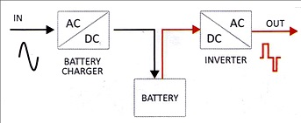

On-Line

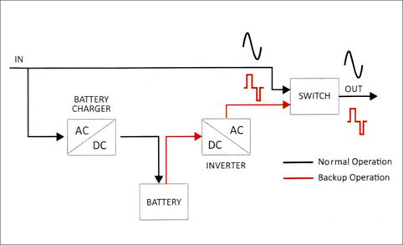

Off-line

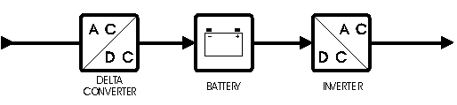

On-Line

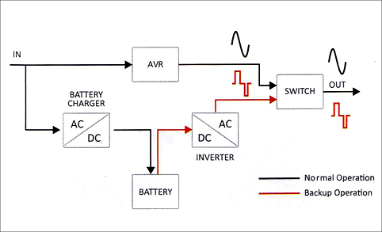

Interactiu

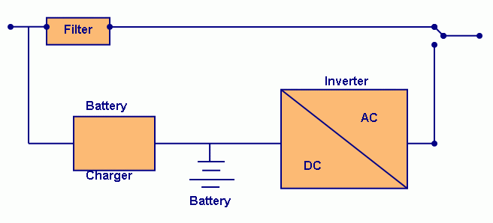

Off-line

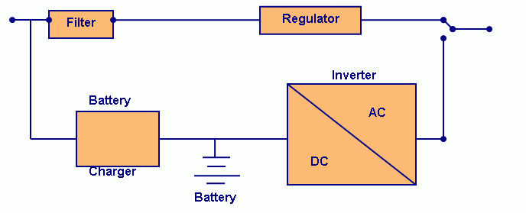

Interactiu

***A partir de la següent etiqueta, quines afirmacions són certes?***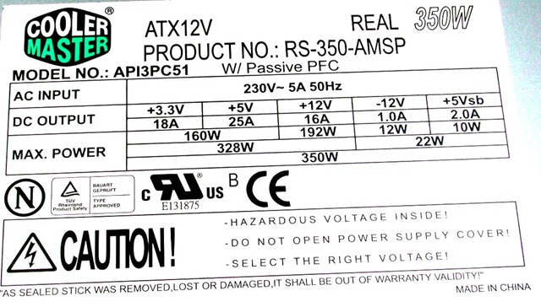

sabem que és una font amb PFC passiu

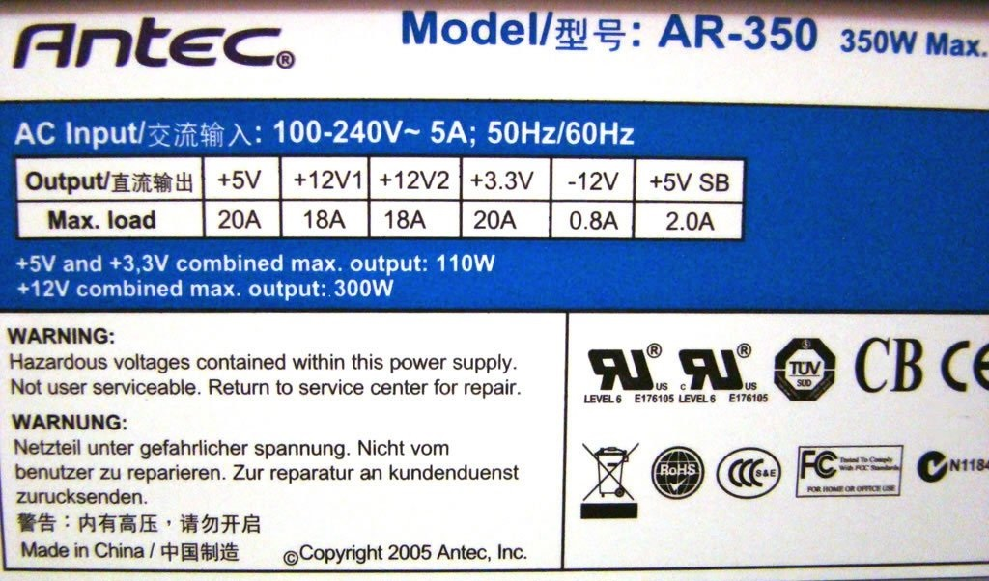

1) el voltatge principal d'aquesta font són els +12V

2) és una font multi-rail pels +12V

3) el consum del teclat, ratolí, USB i BIOS tot junt com a molt podria arribar als 10W

4) la potència màxima que pot arribar en els +12V és 300W

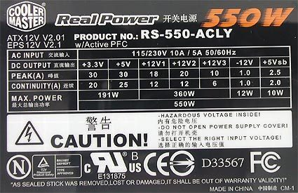

1) sabem que és una font amb PFC actiu

2) és una font multi-rail pels +12V

***Segons la següent mesura, quins connectors i voltatges no són correctes?***

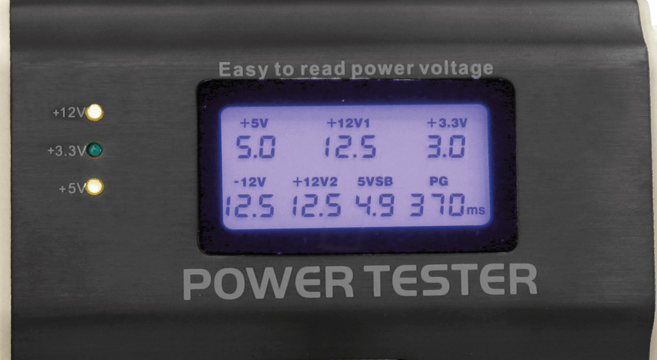

si està connectat, falla el connector SATA

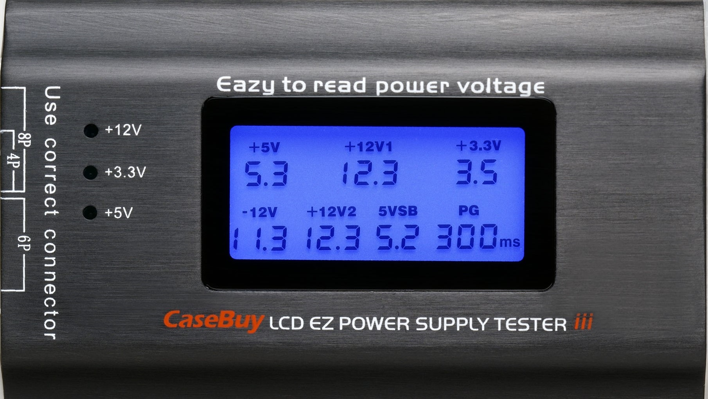

a. falla el voltatge +3.3V del connector ATX a la placa base

b. falla el voltatge +5VSB del connector ATX a la placa base

c. falla el voltatge -12V del connector ATX a la placa base

e. falla el voltatge +12V del connector ATX a la placa base

f. si està connectat, falla el connector PCI-express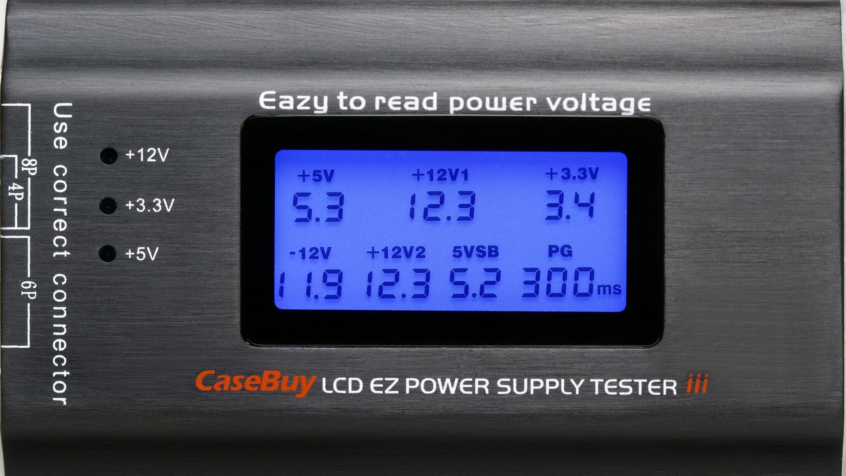

falla el voltatge +5V del connector ATX a la placa base

Quin dels següents passos que fa la font d'alimentació és el segon?

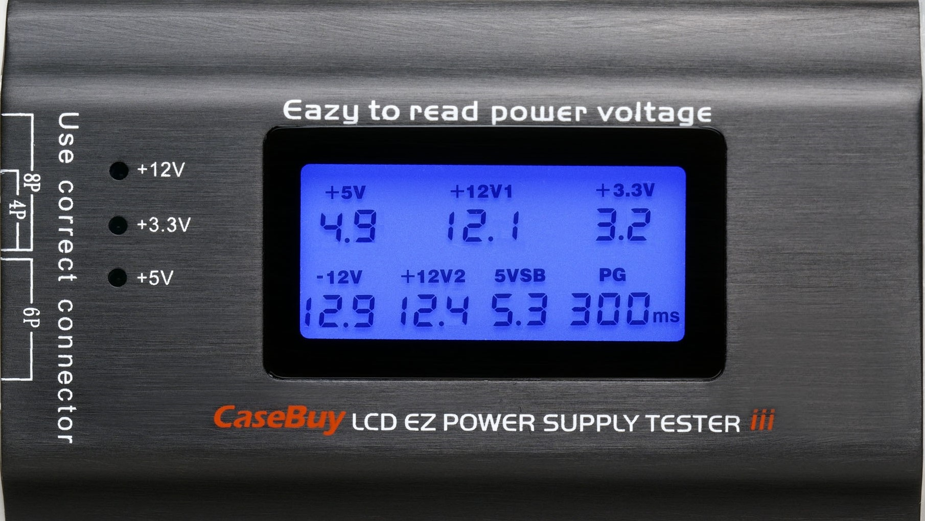

a. falla el voltatge -12V del connector ATX a la placa base

b. falla el voltatge +5V del connector ATX a la placa base

c. falla el voltatge +5VSB del connector ATX a la placa base

d. si està connectat, falla el connector P412V

f. falla el voltatge +12V del connector ATX a la placa base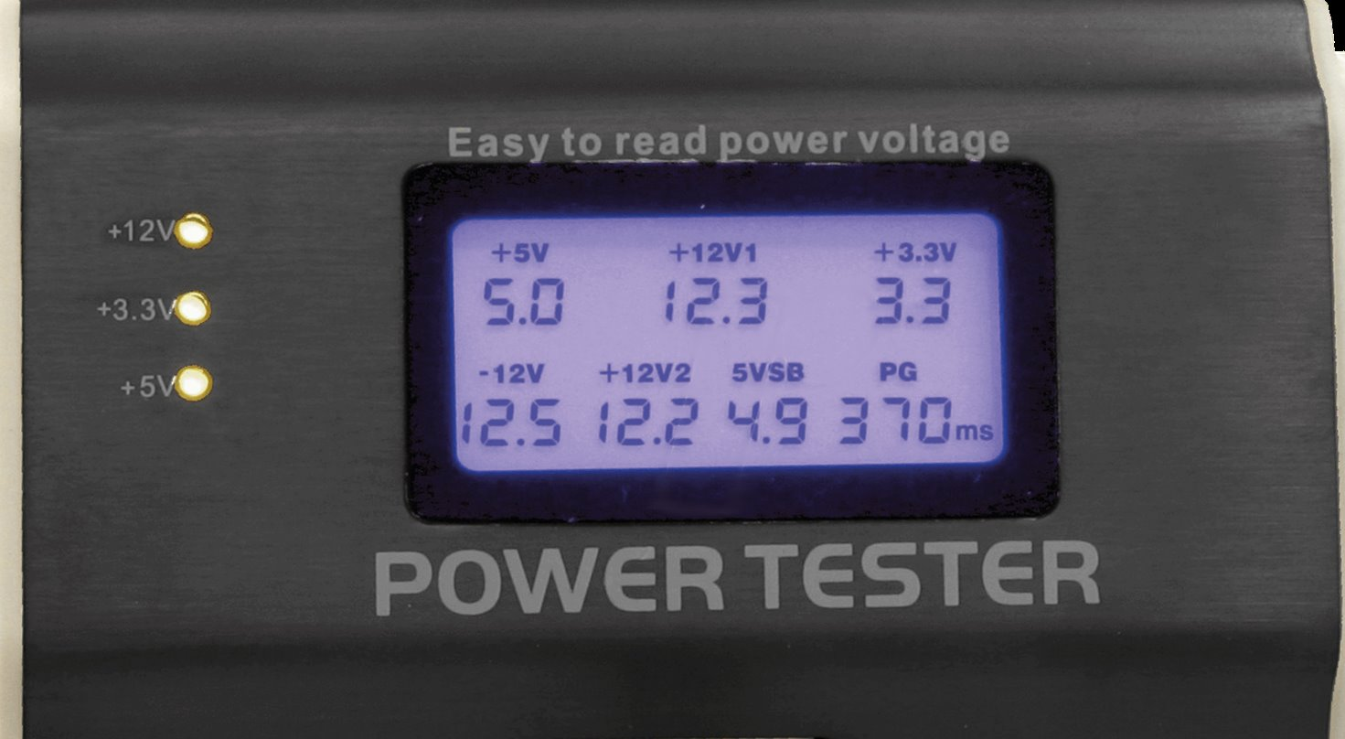

no falla cap connector ni voltatge

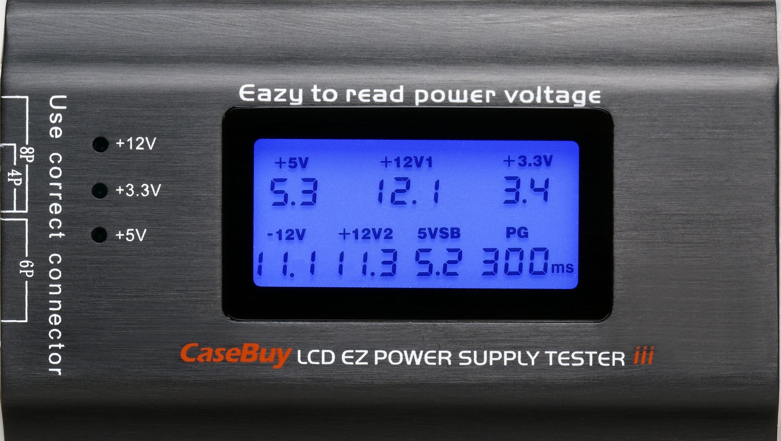

1) si està connectat, falla el connector P412V

2) falla el voltatge +5V del connector ATX a la placa base



1) falla el voltatge +5V del connector ATX a la placa base

2) falla el voltatge +3.3V del connector ATX a la placa base

***Segons la següent etiqueta, quina afirmació és correcta?***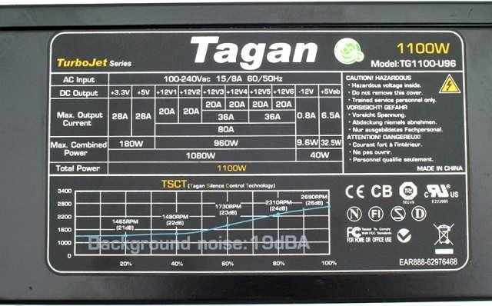

el voltatge principal d'aquesta font

són els +12V

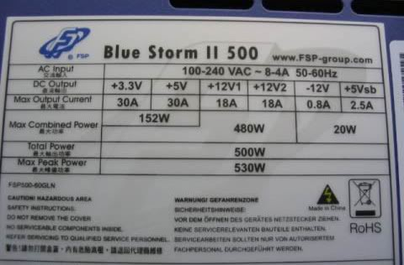

El consum del teclat, ratolí,

USB i BIOS tot junt no arriba

als 15W



Sabem que és una font amb

PFC passiu

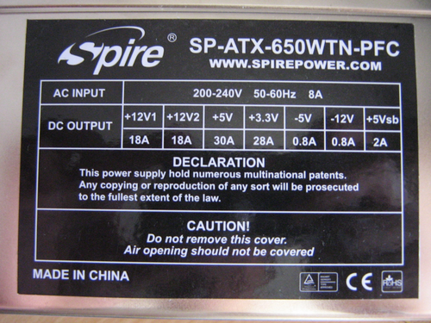

és una font antiga perquè té un

voltatge que actualment ha

desaparegut

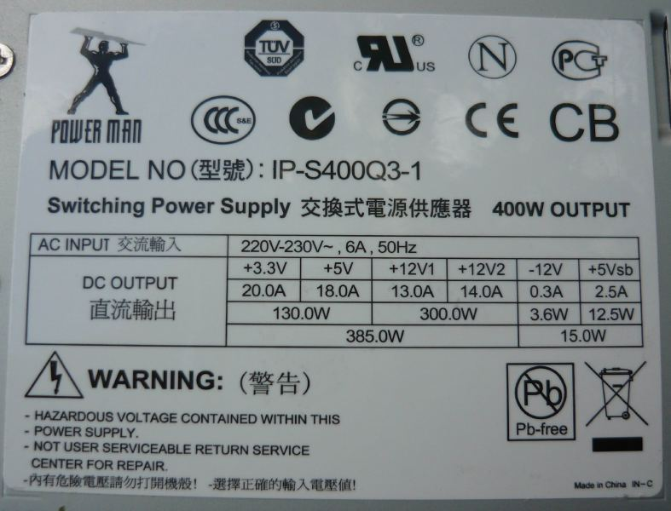

el consum del teclat, ratolí, USB i

BIOS tot junt no pot sobrepassar dels

12.5W

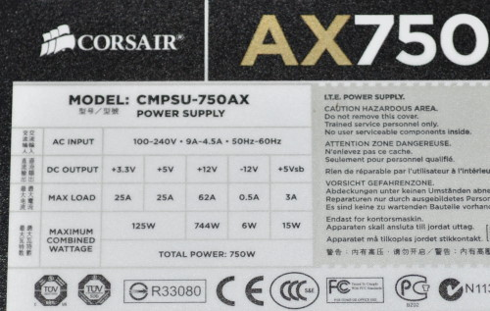

totes les altres respostes són falses

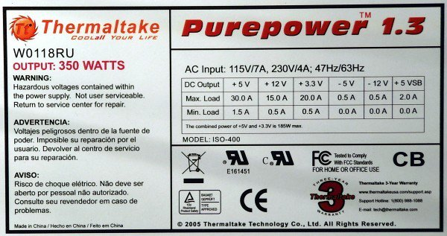

és una font antiga perquè té un voltatge que actualment ha desaparegut

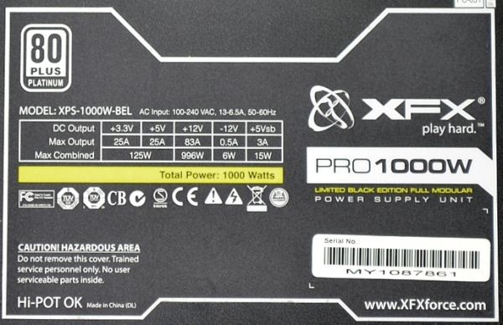

sabem que és una font modular



sabem que és una font amb PFC actiu



totes les altres respostes són certes